Les élèves du lycée Albert de Mun assurent le service d’un repas de chantier à Notre-Dame
Paris (75) Le 4 avril dernier, ils étaient une centaine de jeunes du lycée parisien Albert de Mun à servir le déjeuner de quelque 350 artisans et apprentis mobilisés sur le chantier de Notre-Dame. Des travaux pratiques pas comme les autres. Reportage.
Publié le 05 avril 2024 à 12:00
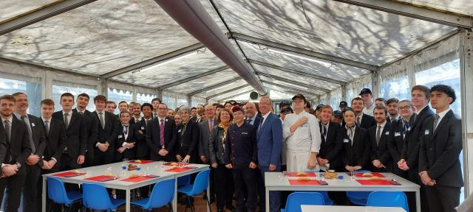
Autour de Patrice Hauchard, directeur du lycée Albert de Mun, la centaine d'élèves mobilisés pour assurer le service du déjeuner sur le chantier de Notre-Dame.

Ils étaient sur place dès 8h30. Parce que ce n’est pas tous les jours que les élèves du lycée Albert de Mun – du bac pro jusqu’au BTS, en passant par la MAN –, à Paris (VIIe), peuvent servir le déjeuner - dont ils ont aussi concocté desserts et pain -, des artisans et apprentis du chantier de rénovation de Notre-Dame. L’idée vient d’Alain Minche, professeur de restaurant à Albert de Mun. "J’avais envie que les savoir-faire artisanaux français se rencontrent, le temps d’un repas, façon ‘gigot bitume’ ", confie-t-il. Alors il a déposé un courrier en ce sens dans la boîte aux lettres du chantier de la cathédrale. Résultat : il a obtenu le feu vert de l’Établissement public chargé de la conservation et de la restauration de Notre-Dame.
"Une telle opération, c’est valorisant pour tout le monde"
Le 4 avril dernier, une centaine de jeunes du lycée Albert de Mun ont ainsi préparé tartes aux pommes, marbrés, tartes amandine, et assuré le service du déjeuner de quelque 350 charpentiers, couvreurs, échafaudeurs, sculpteurs… sous trois tentes dressées à l’arrière de la cathédrale. Un travail mené en partenariat avec Sodexo, qui supervise la cantine du chantier depuis le début de celui-ci, à titre gracieux. "Une telle opération, c’est valorisant pour tout le monde. Cela incarne également tout ce qui nous relie : l’art, l’artisanat, la main, le geste", a commenté Denis Courtiade, directeur du restaurant Jean Imbert au Plaza Athénée (VIIIe) et fondateur de l’association Ô Service – Des talents de demain. Si Maryline Guiry, directrice générale déléguée de l’Établissement public chargé de la conservation et de la restauration de la cathédrale parisienne, parle d’une "communauté de bâtisseurs", Alain Minche pour sa part a vu, ici, l’occasion pour les jeunes talents d’Albert de Mun, de "mettre leur pierre à l’édifice".
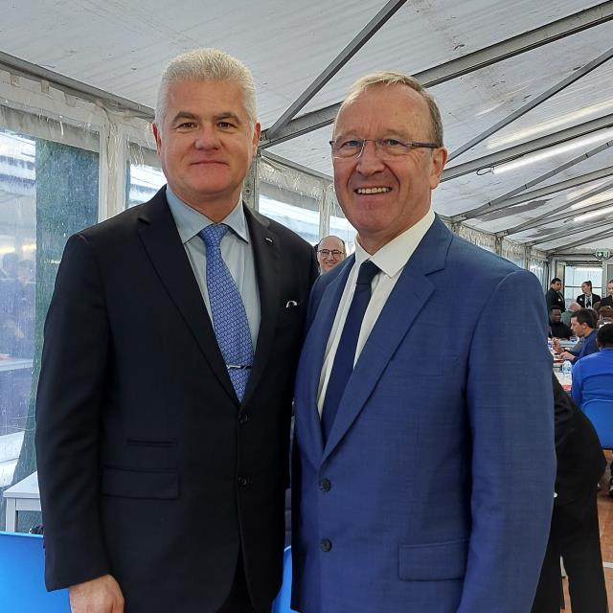
Denis Courtiade et Patrice Hauchard, venus soutenir les jeunes au service du déjeuner, dans la cantine du chantier de Notre-Dame.
https://photos.app.goo.gl/UTf6wYjXGQaydsYm7
Un bel événement qui a rempli les cœurs et les ventres des compagnons qui œuvrent à rebâtir la cathédrale Notre Dame par les étudiants de pôle hôtelier du lycée Albert de Mun. Sur la base de vie, un repas concocté par la Sodexo et le pôle boulangerie, pâtisserie du lycée à été servi à table pour les remercier de leurs engagements et partager un moment entre les métiers manuels, les métiers d'arts des apprenant et maître d'apprentissage.
Je tiens à remercier tous ces jeunes et l'équipe pédagogique participante d'avoir partagé cette journée avec autant d'enthousiasme.

Publié par Alain Minche

Etablissement public Rebâtir Notre-Dame de ParisEtablissement public Rebâtir Notre-Dame de Paris16 758 abonnés16 758 abonnés2 sem. • 2 sem. •
Suivre
Jeudi 4 avril, les élèves de la section Hôtellerie Restauration du lycée Albert de Mun - Paris ont assuré le service du déjeuner auprès des compagnons du chantier, avec le concours des équipes de Sodexo.
Merci aux élèves d'Albert de Mun pour ce moment de convivialité avec les compagnons, autour du même amour des métiers de l'artisanat et des savoir-faire !🤵👷
1 : David Bordes © Rebâtir Notre-Dame de Paris
2 à 5 : © Albert de Mun
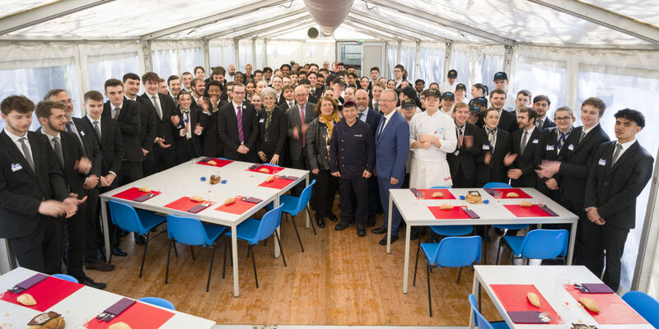
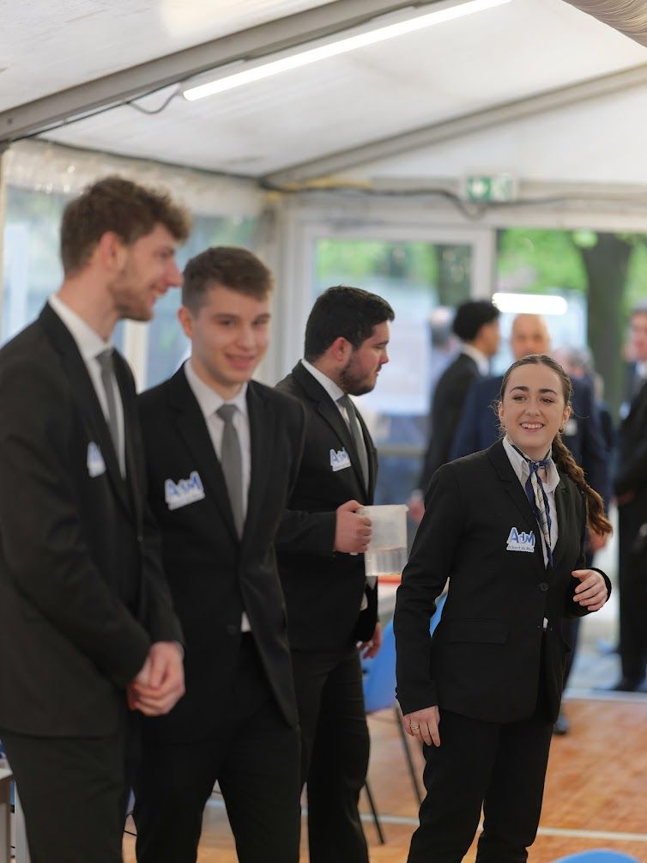
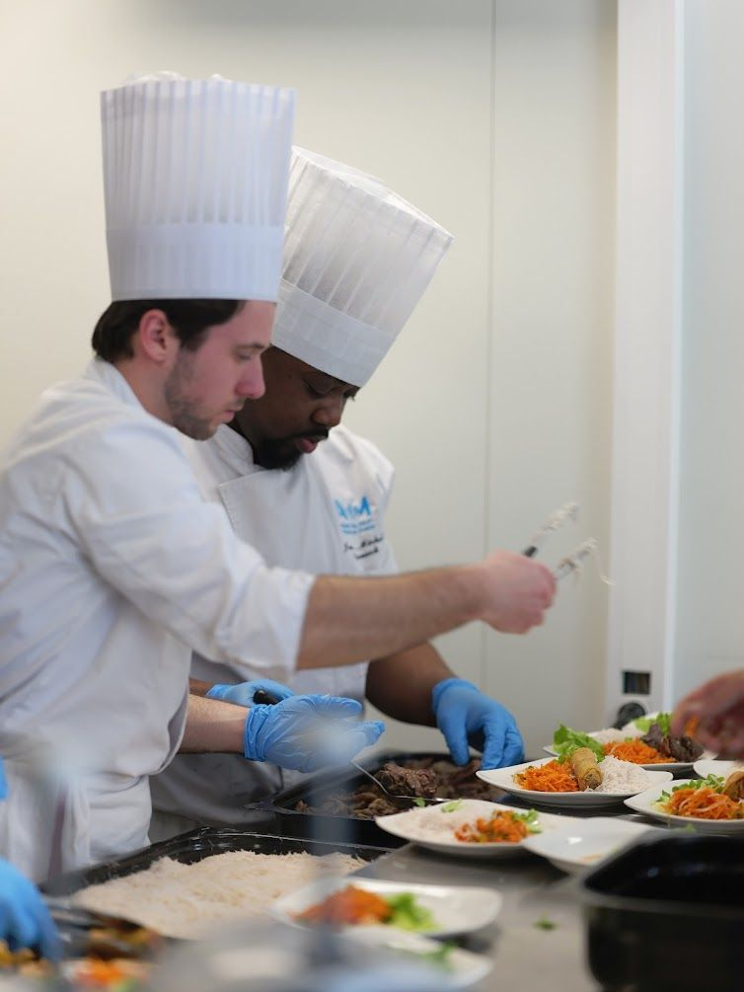
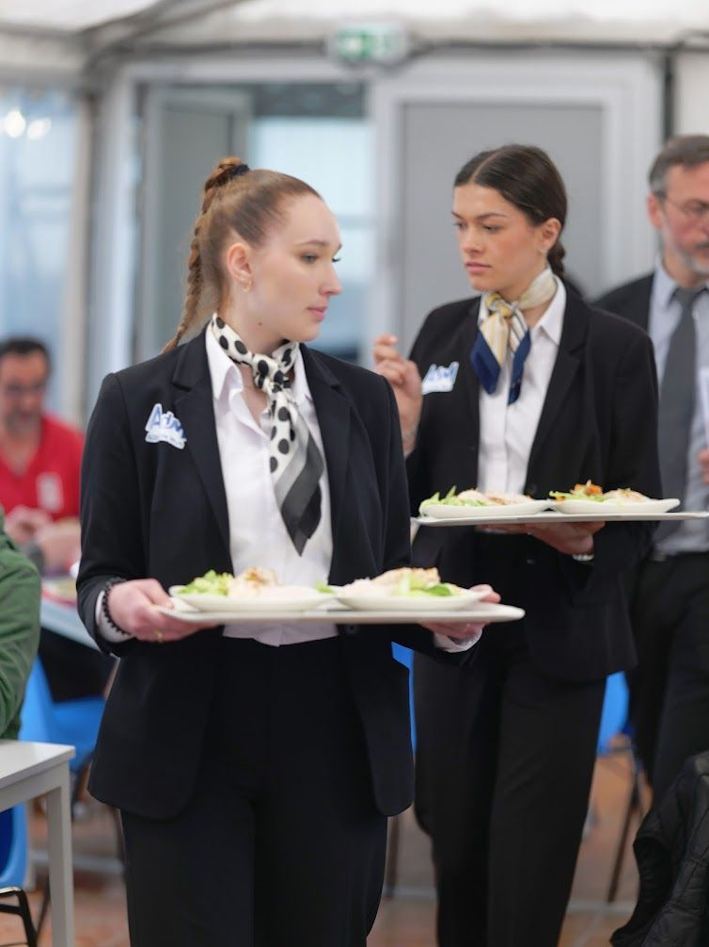
A l’attention des élèves/étudiants et professeurs en Hôtellerie
De la part de Patrice Hauchard

Bonjour à tous,

Hier a eu lieu le déjeuner sur le site de Notre Dame de Paris pour les ouvriers du chantier.

Je tiens à remercier tous ceux qui ont participé sur place à travers le service ou à travers la préparation des pâtisseries et du pain.

Ce fut une grande réussite !

Les convives ont été marqués par la qualité de l’investissement de chacun et les personnalités officielles nous ont fait part de leur émotion quant à la rencontre entre les ouvriers et les jeunes.

Soyez fiers de ce que vous avez fait !

Projet inédit construit de longue date par les jeunes avec les enseignants, notamment avec Monsieur Minche que je tiens à féliciter chaleureusement.

C’est maintenant l’heure des vacances de printemps, que je vous souhaite reposantes et agréables.

Bien cordialement

Patrice Hauchard
Directeur

Un repas festif pour mettre à l’honneur les artisans de la reconstruction de Notre-Dame
- Sabine Faivre
- 07 avril 2024 ,Articles, Culture, Gastronomie et terroir, Religion, Notre-Dame de Paris
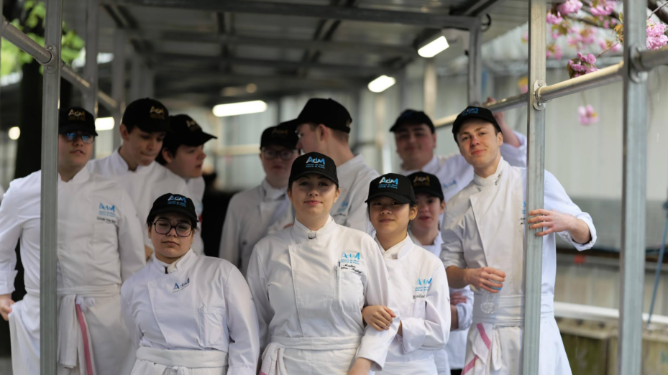
Après le bouquet final, le banquet. C’est ainsi que l’on pourrait résumer les hommages rendus, depuis le mois de janvier, à Notre-Dame de Paris. L’un pour célébrer l’achèvement de la charpente du chœur de la cathédrale, le 12 janvier, et celui de la nef, le 8 mars, par le couronnement du symbolique bouquet final ; et l’autre, ce 4 avril, pour remercier les artisans qui œuvrent à sa restauration : un projet très symbolique né de la passion d’Alain Minche, professeur de restaurant du lycée Albert-de-Mun à Paris.
Albert-de-Mun est un lycée polyvalent technologique et professionnel privé sous contrat, sous tutelle de la Compagnie des Filles de la Charité, une communauté internationale fondée par saint Vincent de Paul et sainte Louise de Marillac. Il propose des formations dans le domaine technologique, professionnel et supérieur de l’hôtellerie, de la mode, du tertiaire, des arts appliqués et du développement durable, avec un fil directeur issu de la spiritualité vincentienne : « remettre l’homme debout ».
Ici, « le projet était de réunir sur le site même de Notre-Dame de Paris, pour un repas festif, à la façon du "gigot bitume", les maîtres d’apprentissage, les apprenants œuvrant sur le chantier de Notre-Dame de Paris », explique l’initiateur du projet, Alain Minche, « sous la coordination du lycée professionnel Albert-de-Mun » et en lien avec l’Établissement public Rebâtir Notre-Dame de Paris, maître d’ouvrage du chantier de restauration.
Cet événement, qui a eu lieu jeudi dernier, fut orchestré de main de maître par le lycée Albert-de-Mun, entre la préparation des tables et couverts la veille, la mise en service dès 8h30 le matin et le service offert par les élèves de la section hôtellerie du lycée avec le concours de Sodexo Group, sur la base vie de Notre-Dame où travaillent les acteurs de la restauration de la cathédrale.
L’objectif était de « mettre en lumière la force, la beauté, l’exigence, le devoir de transmission par l’apprentissage du savoir-faire des métiers de l’artisanat français », selon les mots de son directeur Patrice Hauchard, un thème cher au cœur de ce lycée professionnel du VIIe arrondissement parisien.
Un beau moment de convivialité entre apprentis et artisans, dans un lieu très symbolique.
En matière de symbole, le lycée Albert-de-Mun n’en est pas à son coup d’essai : il a remporté la maîtrise d’ouvrage de la confection de quarante chasubles pour les célébrations de Pâques 2025 qui se dérouleront à Notre-Dame de Paris. Un projet conclu depuis 2021 avec le précédent recteur de la cathédrale, Monseigneur Patrick Chauvet, et reconduit par son successeur. « Après une phase préliminaire guidée par des professionnels, quatorze élèves travailleront à la réalisation de prototypes, en coordination avec les équipes du diocèse de Paris », annonce le directeur d’Albert-de-Mun. Celui-ci exprime sa fierté de voir des élèves de son établissement engagés dans cette démarche, qui est aussi une découverte pour un certain nombre d’entre eux, de la dimension spirituelle. Pour lui, le meilleur outil d’évangélisation est de « passer par l’action ».
Le pari est réussi, « du chantier de Notre-Dame aux assiettes », c’est « un même amour des métiers de l’artisanat et des savoir-faire français », indique l’Établissement public sur Instagram, remerciant l’ensemble des acteurs de ce moment festif au service de la restauration de Notre-Dame de Paris.
Le chantier historique de restauration de la cathédrale Notre-Dame mobilise, depuis cinq ans, plus de mille artisans. Cinq cents ont opéré sur le site même de la cathédrale. La réouverture au culte de Notre-Dame de Paris est prévue le 8 décembre 2024, jour de l’Immaculée Conception.

